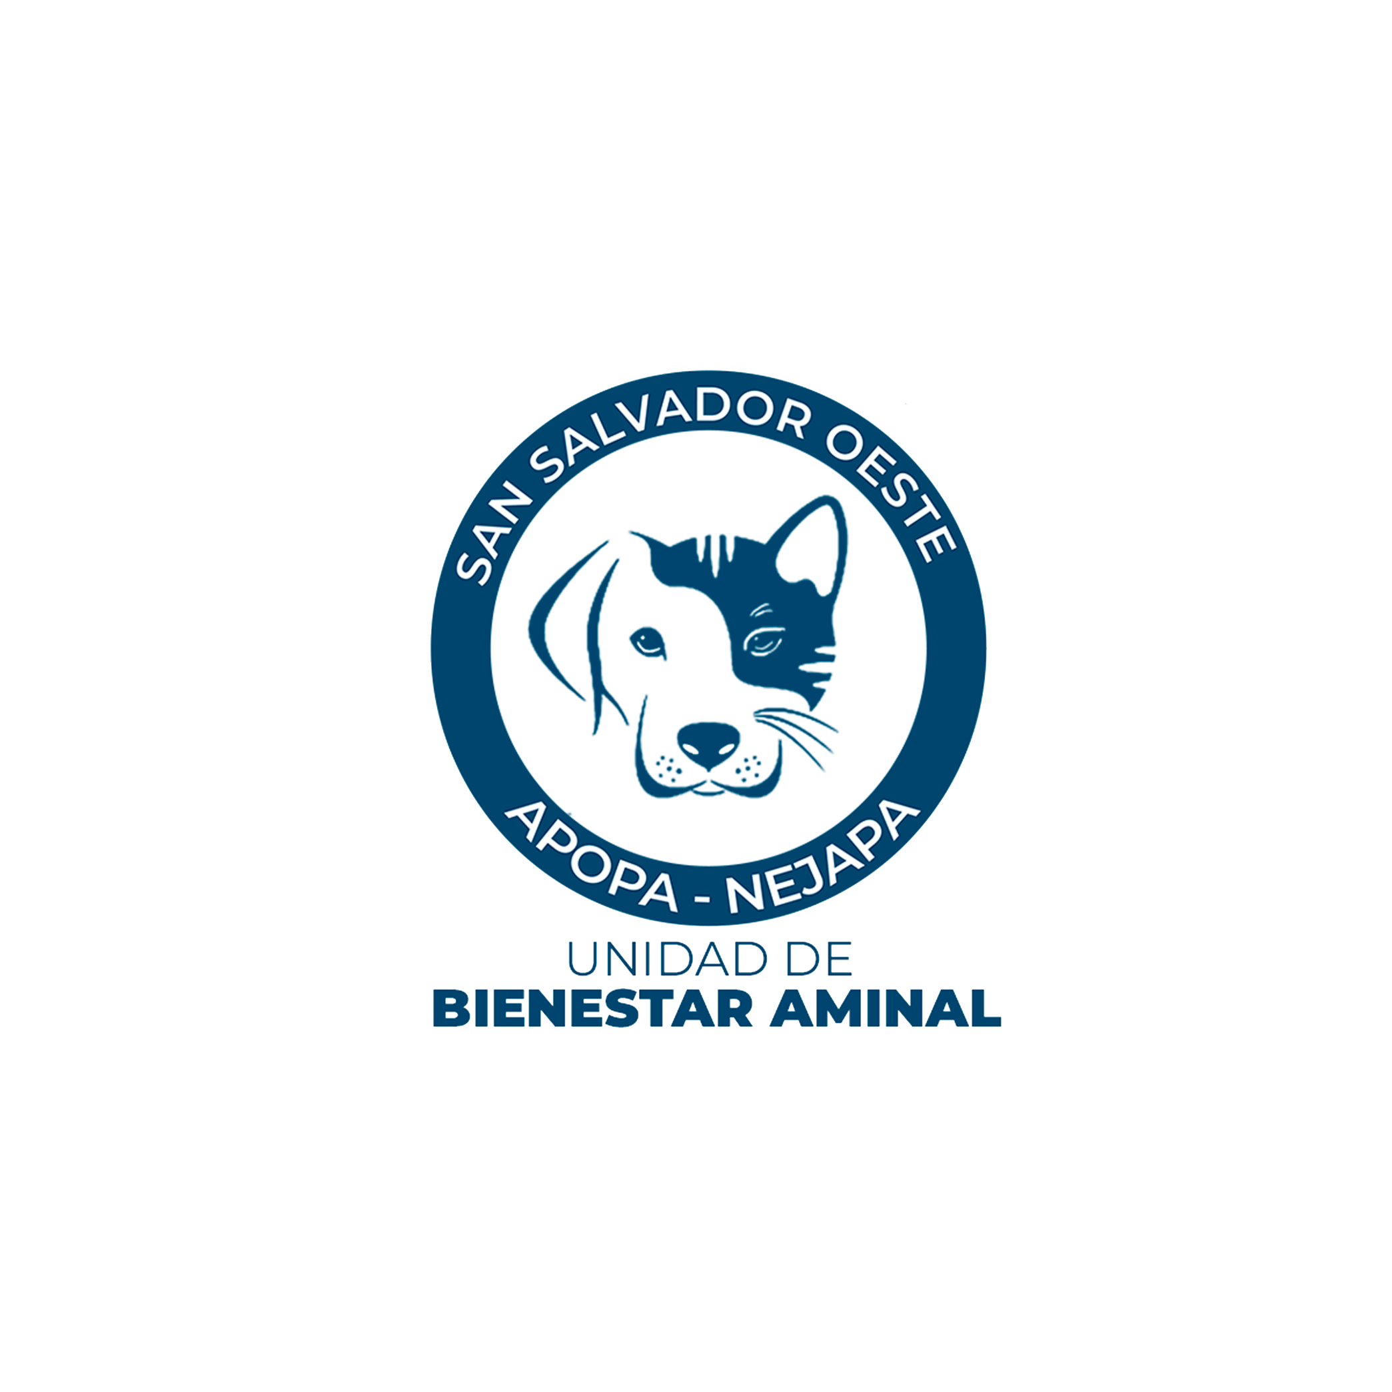

MEMORIA DE LABORES UNIDAD DE BIENESTAR ANIMAL SAN SALVADOR OESTE

FINALIDAD DE LA MEMORIA DE LABORES DE LA UNIDAD DE BIENESTAR ANIMAL
En cumplimiento de la misión y visión de la Unidad de Bienestar Animal de San Salvador Oeste, se presenta la memoria de labores correspondiente al período de enero a diciembre de 2024. Durante este año, nuestra unidad ha trabajado en la protección y mejora de la calidad de vida de los animales en nuestra comunidad, implementando diversas acciones enfocadas en la concientización, control y asistencia veterinaria, así como en la promoción de una convivencia armoniosa entre los animales y la comunidad.

MISIÓN
Promover el bienestar animal en San Salvador Oeste mediante la protección, rehabilitación y adopción de animales en situación de vulnerabilidad, garantizando atención veterinaria adecuada, fomentando la tenencia responsable y educando a la comunidad sobre la importancia de la convivencia respetuosa entre humanos y animales.

VISIÓN
Ser una unidad modelo en la protección y bienestar animal, reconocida por su compromiso con el trato digno a los animales, la participación activa de la comunidad y la implementación de políticas sostenibles que fortalezcan la armonía entre los animales y las personas en San Salvador Oeste.

OBJETIVO DE LA UNIDAD DE BIENESTAR ANIMAL DE SAN SALVADOR OESTE
Garantizar el bienestar integral de los animales bajo su resguardo mediante la implementación de medidas de protección, atención veterinaria, y rehabilitación, promoviendo la adopción responsable, la educación comunitaria y el cumplimiento de las normativas establecidas por la Ley de Protección y Bienestar Animal, con el fin de fomentar una convivencia armónica entre los animales y las comunidades del municipio.

ACTIVIDADES REALIZADAS
Durante el periodo de informe, la unidad ha llevado a cabo diversas actividades, tales como:
Atención Veterinaria: Se brindaron más de 100 Atenciones veterinarias, incluyendo diagnósticos, tratamientos de enfermedades comunes, y seguimiento postoperatorio. Se realizaron intervenciones de emergencia y procedimientos de desparasitación.
Promoción de Adopción Responsable: Con el apoyo de organizaciones locales, se organizó la promoción de los animales de compañía, logrando la adopción de animales, especialmente perros y gatos rescatados de la vía pública.
Educación y Concientización: Se impartieron 8 talleres y charlas en comunidades y centros de trabajo sobre la importancia de la tenencia responsable de mascotas y el cuidado adecuado de los animales.

LOGROS
- Se logró un incremento del 30% en el número de animales atendidos en denuncias en comparación con el año anterior.
- Se redujo la población de animales en situación de calle en un 15% debido a los programas de adopción.
- Se fortaleció la cooperación con otras entidades y organizaciones de bienestar animal en la región, lo que permitió ampliar el alcance de nuestras actividades.

RETO ENFRENTADO
- Conciencia ciudadana: A pesar de los esfuerzos educativos, aún se enfrenta resistencia por parte de una pequeña porción de la población en cuanto a la adopción responsable y la educación sobre el cuidado animal.
ESTADÍSTICAS Y DATOS RELEVANTES
Es importante incluir información cuantitativa que respalde las actividades y resultados. Algunas estadísticas que podrían incluirse son:
Estadísticas de animales de compañía desparasitado.
Número de desparasitados: 150
Adopciones
- Número de adopciones exitosas de animales rescatados de la vía pública: 8
- Número de animales adoptados por eventos especiales: 1
Actividades Educativas
- Número de talleres realizados: 8
- Número de personas capacitadas: 263 (niños, jóvenes y adultos)
- Distribución de material educativo: 179 folletos informativos.
Consultas Veterinarias y Tratamientos
- Consultas veterinarias realizadas: 100
- Tratamientos de enfermedades comunes: 56
- Emergencias atendidas: 200
PARTNERSHIPS Y ALIANZAS
Para maximizar el impacto de nuestras actividades, la Unidad de Bienestar Animal ha trabajado en estrecha colaboración con diversas organizaciones, tanto gubernamentales como no gubernamentales. Entre los principales aliados se encuentran:
- Ministerio de Salud Pública: Apoyo en las campañas de vacunación masiva.
- Organizaciones locales de protección animal: Alianzas estratégicas para la adopción y el rescate de animales en situación de calle.
- Centros educativos: Colaboración para impartir talleres sobre tenencia responsable de animales.
- Residenciales: Colaboración para impartir talleres sobre tenencia responsable de animales.

CAPACITACIÓN DEL PERSONAL Y VOLUNTARIOS
A lo largo del año, hemos invertido en la capacitación de nuestro personal y voluntarios para mejorar la calidad de los servicios ofrecidos:
Capacitación al personal
- Entrenamiento en manejo de animales callejeros: Formación especializada para el personal en técnicas de rescate y rehabilitación de animales callejeros.

IMPACTO EN LA COMUNIDAD
Las acciones de la unidad no solo han tenido un impacto directo en los animales, sino que también han tenido una repercusión positiva en la comunidad. Algunos de los efectos observados incluyen:
- Reducción de enfermedades zoonóticas: Gracias a las campañas de prevención de enfermedades, se ha logrado reducir la incidencia de enfermedades que afectan tanto a los animales como a los seres humanos, como la rabia y parásitos intestinales.
- Concientización pública: A través de las actividades educativas, se ha observado un aumento en la conciencia pública sobre la importancia de la tenencia responsable de mascotas. Las personas ahora tienen más conocimiento sobre la necesidad de la vacunación y la esterilización.
- Mejora en la convivencia: Las campañas de adopción y el trabajo conjunto con las autoridades locales han ayudado a reducir la cantidad de animales abandonados en las calles, mejorando la convivencia entre animales y ciudadanos.

RETOS A FUTURO
Si bien se han logrado avances significativos, es importante reconocer los retos que persisten y que deben ser abordados para seguir mejorando el bienestar animal en la región:
- Aumento de la cobertura: Es necesario extender las campañas de vacunación a otras comunidades fuera de San Salvador Oeste, debido a la alta demanda de servicios.
- Ampliación de infraestructura: Se requiere mejorar las instalaciones del refugio para animales, con el fin de ofrecer mejores condiciones de vida a los animales rescatados.
- Educación continua: Mantener y expandir las iniciativas de educación para seguir sensibilizando a la población sobre la importancia del bienestar animal y la adopción responsable.
- Financiamiento sostenible: Buscar nuevas fuentes de financiamiento, tanto públicas como privadas, para asegurar la continuidad de los programas y la ampliación de los servicios.

RECOMENDACIONES PARA EL PRÓXIMO AÑO
Con base en los resultados obtenidos y los retos enfrentados, se sugieren las siguientes recomendaciones para el próximo año:
- Fortalecer alianzas estratégicas con organizaciones nacionales para ampliar el alcance de nuestras actividades.
- Mejorar la infraestructura del refugio y clínicas veterinarias para atender de manera más eficiente a los animales.
- Expandir las campañas educativas a nuevos barrios y comunidades, así como continuar con la capacitación de voluntarios y personal.
- Promover la adopción a través de plataformas digitales y redes sociales, con el fin de llegar a un público más amplio y aumentar el número de adopciones responsables.
SEGUIMIENTO DE PROYECTOS ESPECÍFICOS
A lo largo del año 2024, la Unidad de Bienestar Animal emprendió proyectos específicos cuyo seguimiento ha sido crucial para garantizar su éxito. A continuación, se detallan algunos de estos proyectos:
Proyecto de Refugio Temporal para Animales Rescatados
- Objetivo: Proporcionar un refugio temporal a animales rescatados en situación de calle hasta encontrarles un hogar adecuado.
- Resultado: Se lograron varias adopciones de animales rescatados, y se proporcionaron condiciones dignas a 150 animales durante su estancia en el refugio.
- Lecciones Aprendidas: A pesar de los esfuerzos, la capacidad del refugio ha sido insuficiente para atender la alta demanda. Es necesario aumentar la infraestructura para ampliar el número de animales atendidos.
Proyecto de Rehabilitación de Animales con Necesidades Especiales
- Objetivo: Brindar atención veterinaria y rehabilitación a animales que han sufrido maltrato o accidentes.
- Resultado: 30 animales con necesidades especiales (como fracturas, enfermedades graves, o maltrato) recibieron tratamiento y se rehabilitaron para su posterior adopción.
- Lecciones Aprendidas: Es necesario contar con un equipo especializado en manejo de animales con necesidades especiales para asegurar su recuperación integral.

Proyección para 2025: Para el próximo año, se estima un incremento en las actividades de esterilización y vacunación, por lo que se proyecta un aumento del presupuesto del 20%. También se planea ampliar la infraestructura del refugio y buscar nuevas alianzas con organizaciones internacionales para garantizar la sostenibilidad financiera del proyecto.

19. IMPACTO EN LA SALUD PÚBLICA
La implementación de las actividades de bienestar animal también ha tenido un impacto directo en la salud pública de la comunidad:
Control de Plagas Las campañas de desparacitación también han tenido un impacto positivo en la reducción de parásitos que afectan tanto a animales como a humanos. Se ha informado de una disminución en las quejas de los ciudadanos sobre la presencia de pulgas, garrapatas y otros parásitos en el entorno urbano.
Convivencia Armónica entre Humanos y Animales La sensibilización y la educación sobre el manejo responsable de los animales han fomentado una mayor conciencia sobre la importancia del respeto mutuo entre humanos y animales, contribuyendo a una convivencia más pacífica en los barrios y comunidades.

PARTICIPACIÓN DE LA COMUNIDAD Y VOLUNTARIOS
Durante el año 2024, la Unidad de Bienestar Animal ha recibido un significativo apoyo de voluntarios locales, quienes han participado activamente en diversas actividades. A lo largo del año.
- Jornadas de adopción: Asistencia en la organización y gestión de eventos de adopción.
- Recogida y rescate de animales: Participación en la recolección de animales abandonados y heridos en la vía pública.
- Promoción de campañas educativas: Colaboración en la distribución de material informativo y participación en charlas.

CONCLUSIONES Y PROYECCIONES A FUTURO
Conclusión General:
A lo largo de 2024, la Unidad de Bienestar Animal de San Salvador Oeste ha logrado avances importantes en la mejora de la calidad de vida de los animales, la promoción de la tenencia responsable y la concientización de la población. Sin embargo, el camino hacia una mayor cobertura y un bienestar animal integral sigue siendo un reto. Las actividades realizadas este año han dejado valiosas lecciones y experiencias que guiarán los esfuerzos para el próximo año.
Proyecciones para 2025:
- Ampliación de programas de esterilización: Para poder alcanzar más animales y mejorar los resultados de control de población.
- Mejora de la infraestructura: Incluir la expansión de refugios y clínicas móviles veterinarias.
- Expansión de campañas educativas: Alcanzar un público más amplio, incluyendo zonas rurales.
- Sostenibilidad financiera: Buscar fuentes de financiamiento a través de donaciones y subvenciones internacionales.
Este documento con información ampliada ofrece una visión integral del trabajo realizado por la Unidad de Bienestar Animal de San Salvador Oeste, proporcionando detalles operativos, financieros, educativos y de impacto social.

